**泉州七中2020～2021学年度下学期高一年数学周练习卷　2021.04.06**

**（时间：120分钟，满分：150分）**

★ **祝考试顺利** ★

**注意事项**：

1．本试卷分第Ⅰ卷（选择题）和第Ⅱ卷（非选择题）两部分。

2．答题前，考生务必将自己的姓名填写在答题卡上。全部答案答在答题卡上，答在本试卷上无效。

**第I卷（选择题共60分）**

**一、单项选择题(本题共8小题，每小题5分，共40分.在每小题给出的四个选项中，只有一项是符合题目要求的)**

**1、如图，△A′B′C′是水平放置的△ABC的斜二测直观图，其中O′C′＝O′A′＝2O′B′，**

**则以下说法正确的是 　　　　　　　　　　 (　　)**

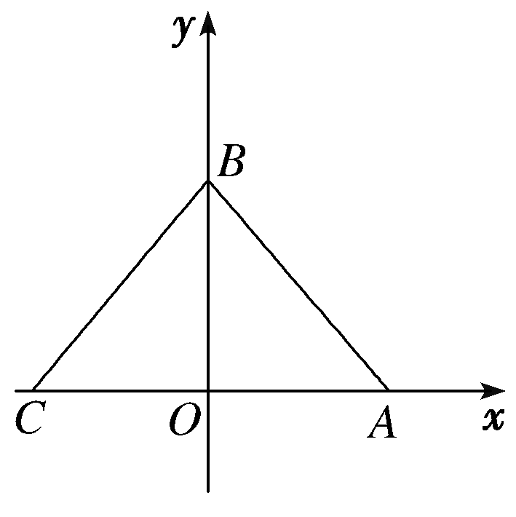**A．△ABC是钝角三角形 B．△ABC是等腰三角形，但不是直角三角形**

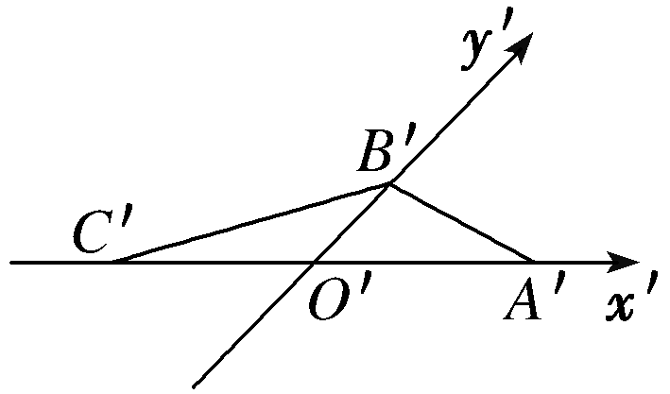**C．△ABC是等腰直角三角形 D．△ABC是等边三角形**

**2、已知下列命题中：**

**（1）若，且，则或，**

**（2）若，则或**

**（3）若不平行的两个非零向量，满足，则**

**（4）若与平行，则其中真命题的个数是 　　（ ）**

**A． B． C． D．**

**3、已知非零向量a，b满足a⊥b，则函数f(x)＝(ax＋b)2(x∈R) (　　)**

**A.既是奇函数又是偶函数 B.是非奇非偶函数 C.是偶函数 D.是奇函数**

**4、已知a＝(3,4)，b＝(2，m)且a与b夹角为锐角，则m的取值范围是 　　　　　（ ）**

**A．(－，＋∞)， B．(－，)∪(，＋∞) C．(－∞，－) D．(－，0) ∪ (0，＋∞)**

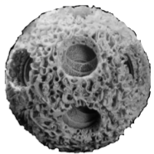**5、牙雕套球又称“鬼工球”，取鬼斧神工的意思，制作相当繁复，工艺要求极高.**

**明代曹昭在《格古要论·珍奇·鬼工毬》中写道：“尝有象牙圆毬儿一箇，中直通一**

**窍，内车数重，皆可转动，故谓之鬼工毬”.现有某“鬼工球”，由外及里是两层表**

**校区** **班级** **姓名**  **座号**

**面积分别为eqIde8cc7b0ce643408b8021d669b219fe65和eqId4d0b9c00190245a49092f43f76fa1cfc的同心球（球壁的厚度忽略不计），在外球表面上有一点eqId052844cae8574a8ab842c38a039baac0，在内球**

**表面上有一点，连接线段.若线段不穿过小球内部，则线段长度的最大值是 （ ）**



**A．cm B．9cm C．3cm D．2cm**



**6、在矩形中，，，，分别是，上的动点，且满足，设，则的最小值为 　　　（ ）**



**A．48 B．49 C．50 D．5**

**7、正方体ABCD-A1B1C1D1中，三棱锥A1-BC1D内切球学科网(www.zxxk.com)--教育资源门户，提供试卷、教案、课件、论文、素材及各类教学资源下载，还有大量而丰富的教学相关资讯！表面积为学科网(www.zxxk.com)--教育资源门户，提供试卷、教案、课件、论文、素材及各类教学资源下载，还有大量而丰富的教学相关资讯！，则正方体外接球的体积为（ ）**

**A．学科网(www.zxxk.com)--教育资源门户，提供试卷、教案、课件、论文、素材及各类教学资源下载，还有大量而丰富的教学相关资讯！ B．36学科网(www.zxxk.com)--教育资源门户，提供试卷、教案、课件、论文、素材及各类教学资源下载，还有大量而丰富的教学相关资讯！ C．学科网(www.zxxk.com)--教育资源门户，提供试卷、教案、课件、论文、素材及各类教学资源下载，还有大量而丰富的教学相关资讯！ D．学科网(www.zxxk.com)--教育资源门户，提供试卷、教案、课件、论文、素材及各类教学资源下载，还有大量而丰富的教学相关资讯！**

**8、已知三棱柱各棱长均为2，平面，有一个过点且平行于平面的平面，则该三棱柱在平面内的正投影面积 　 （ ）**



**A． B． C． D．**



**二、多项选择题(本大题共4小题，每小题5分，共20分．全部选对的得5分，部分选对的得3分，有选错的得0分)** 

**9、设α，β表示两个平面，l表示直线，A，B，C表示三个不同的点，给出下列命题：**

**A．若A∈l，A∈α，B∈l，B∈α，则l⊂α；**

**B．α，β不重合，若A∈α，A∈β，B∈α，B∈β，则α∩β＝AB；**

**C．若l⊄α，A∈l，则A∉α；**

**D．若A，B，C∈α，A，B，C∈β，且A，B，C不共线，则α与β重合．**

**则上述真命题的是 　 (　　)**

**10、已知向量，，下列说法正确的有　　　　　　　　　　　　　　　　(　　)**



**A．若，则 B．若，则a与b夹角的正弦值为**



**C．若，则 　D．若，则或16**



**11、如图所示，点是函数(，)图象的最高点，､是图象与轴的交点，若，且，则 　　　　　　　　　　　　　　　　　　　（ ）**



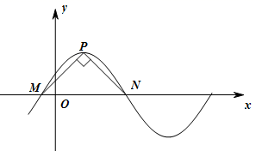**A． B．**



**C． D．**



**12、在南方不少地区，经常看到人们头戴一种用木片、竹篾或苇蒿等材料制作的斗笠，用来遮阳城避**

**雨，随着旅游和文化交流活动的开展，斗笠也逐渐成为一种时尚旅游产品，有一种外形为圆锥形的斗**

**笠，称为“灯罩斗笠”，根据人的体型、高矮等制作成大小不一的现号供人选择使用，不同型号的斗笠**

**大小经常用帽坡长（母线长）和帽底宽（底面圆直径长）两个指标进行衡．现有一个“灯罩斗笠”，帽**

**坡长20厘米，帽底宽20厘米，关于此斗笠，下面说法正确的是 　　（ ）**

**A．斗笠轴截而(过顶点和底而中心的截面图形)的顶角为120°**

**B．过斗笠顶点和斗笠侧面上任意两母线的截面三角形的最大面积为100平方厘米**

**C．若此斗笠顶点和底面圆上所有点都在同一球上，则该球的表面积为1600平方厘米**

**D．此斗笠放在平面上，可以盖住的球(保持斗笠不变形)的最大半径为20﹣30厘米**

**第II卷（非选择题 共90分**）

**三、填空题(本大题共4小题，每小题5分，共20分将答案填在答题纸上)**

**13、已知|a|＝2，|b|＝10，a与b的夹角为120°，与a同向的单位向量为e，则向量b在向量a方向上的投影向量是________；**

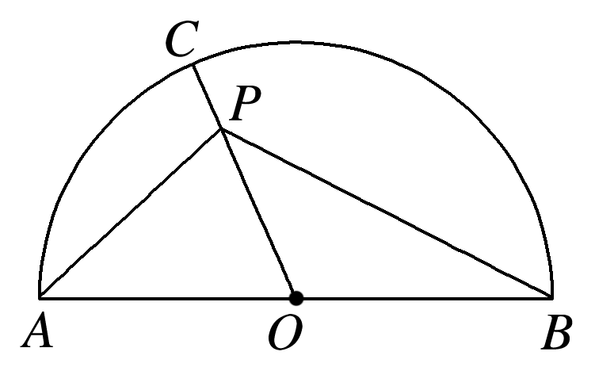**14、已知一个高为1的三棱锥，各侧棱长都相等，底面是边长为2的等边三角形，则三棱锥的表面积为________，若三棱锥内有一个体积为V的球，则V的最大值为________；**

**15、如图所示，半圆的直径AB＝2，O为圆心，C是半圆上不同于A，B的任意**

**一点，若P为半径OC上的动点，则(＋)·的最小值是________；**

**16、定义：平面内两条相交但不垂直的数轴构成的坐标系（两条数轴的**



y

**原点重合且单位长度相同）称为平面斜坐标系；在平面斜坐标系中，**



**若（其中、分别是斜坐标系轴、轴正方向上的**



**单位向量，，为坐标原点），则有序实数对称为点**



**的斜坐标.如图所示,在平面斜坐标系中，若，点，**



**为单位圆上一点，且，点在平面斜坐标系中的坐标是________________.**



**四、解答题 （本大题共6小题，共70分,解答应写出文字说明、证明过程或演算步骤.）**

**17、（本小题满分10分）**

**已知,,当为何值时，**

**（1）与垂直？**

**（2）与平行？平行时它们是同向还是反向？**

**18、(本小题满分12分)**

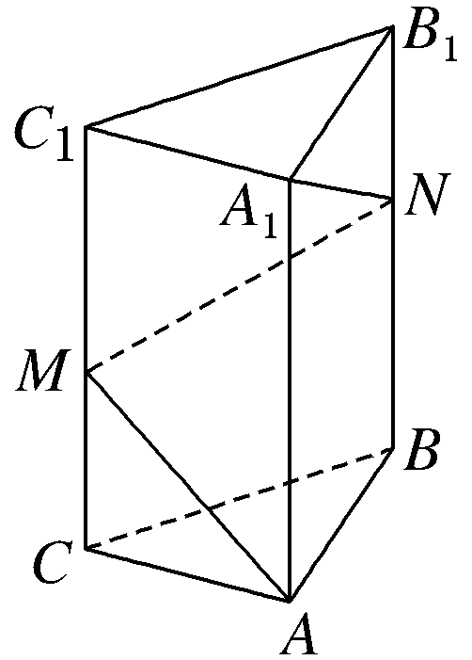**(1)如图，三棱柱ABC­A1B1C1的底面是边长为2的正三角形，侧棱CC1⊥BC，CC1＝3，有虫从A沿三个侧面爬到A1，求小虫爬行的最短距离．**

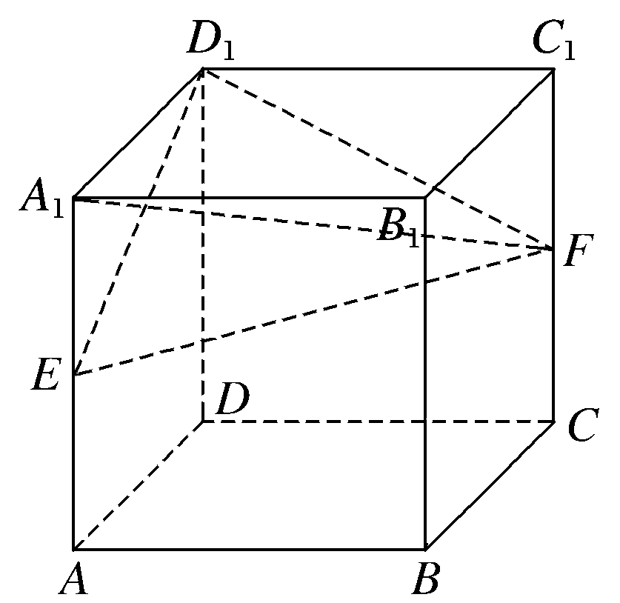**(2)如图，已知ABCD－A1B1C1D1是棱长为a的正方体，E为AA1的中点，F为CC1上一点，求三棱锥A1－D1EF的体积．**

**泉州七中2020～2021学年度下学期高一年数学周练习卷　2021.04.06**

**19、(本小题满分12分)**

**如图，在正方形ABCD中，点E是BC边上中点，点F在边CD上．**

**（1）若点F是CD上靠近C的三等分点，设，求λ+μ的值．**



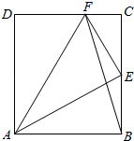**（2）若AB＝2，当1时，求DF的长．**



**20、(本小题满分12分)**

**△ABC的内角A，B，C的对边分别为a，b，c，已知A为锐角，.**



**（1）求A；**

**（2）若，且边上的高为，求△ABC的面积.**



**校区** **班级** **姓名**  **座号**

**21、(本小题满分12分)**

**如图，A，B是海面上位于东西方向相距海里的两个观测点，现位于A点北偏东45°，B点**



**北偏西60°的D点有一艘轮船发出求救信号，位于B点南偏西60°且与B点相距海里的C点的**



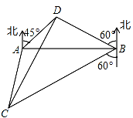**救援船立即前往营救，其航行速度为30海里/小时，该救援船到达D点需要多长时间？**

**22、(本小题满分12分)**

**在平面直角坐标系中，eqId2efda802d5534f6d92d9f8af7aaec28b为坐标原点，eqIdcc614bd3390c4d028df189b234dcc351，eqId8754ce8cf7f34f04abb9a0c041f57f5c，eqId19a4eb16029e4550a14f2afe4741a3c3三点满足eqId3d638963480640778a7ab0c8678af9ed.**

**(1)求eqId2e96a6932eb445009ab431b71a69a97b的值；**

**(2)已知eqId0ec9886691cd42709c387719b366d319**

**的最小值为eqId3d638963480640778a7ab0c8678af9ed，求实数eqId69e01450ca4b4cb0815e18d10ebcb297的值.**

**泉州七中2020～2021学年度下学期高一年数学周练习卷参考答案 04.06**

**一、单项选择题：**

**1----------4、CCCB 6----------8、CBBA**

**3、解析：∵a⊥b，∴a·b＝0∴f(x)＝(ax＋b)2＝|a|2x2＋|b|2，所以f(x)＝(ax＋b)2是偶函数.故选C．**

**4、解析: ∵a·b＝6＋4m>0，∴m>－，又当a与b同向时，＝，∴m＝，故m>－且m≠.故选B．**

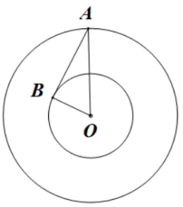**5、解析：因为外球的表面积为eqIde8cc7b0ce643408b8021d669b219fe65，内球的表面积为eqId4d0b9c00190245a49092f43f76fa1cfc，**

**所以外球的半径为eqId5c5e0cbef7b3411ea1ec7eba906df675，内球的半径为eqIde4f0b5b730a64c0abf6fe46b2e53a294，**

**如图，以外球表面上一点eqId052844cae8574a8ab842c38a039baac0、内球表面上有一点eqId8754ce8cf7f34f04abb9a0c041f57f5c以及球心eqId2efda802d5534f6d92d9f8af7aaec28b作截面，**

**因为线段eqId99a3187c2b8f4bcc9703c74c3b72f1f3不穿过小球内部，所以当线段eqId99a3187c2b8f4bcc9703c74c3b72f1f3与内球相切时线段eqId99a3187c2b8f4bcc9703c74c3b72f1f3的长度最大，**

**则线段eqId99a3187c2b8f4bcc9703c74c3b72f1f3最长为eqIdc5ca884e02b04fc299fd8d5a982cf7ef，故选C.**

**6、解析：如图，建立平面直角坐标系，则eqId5e1b44b3b4c942a7a9f396942f1c0de4，eqIdb3635ec5c07d40538217423e3fa4894b，eqIdf79837bc9d26414b8ee56ca6009a8194，eqIda97ff821d2dc4e69865b0c68d068be4f，设eqId03bc711b53314f76a2d3a68b21517789，eqId3bd394757ec448978faca18b9e525612，因为eqId97ae9cf16f4c457abea163384410ab6b，所以eqId57f4c286924f453095628082d2b42949，eqIde2af293019ae48d396e4c2d87b2414ab，eqId31634e0747d040b9ab4565050ef42d89*.***

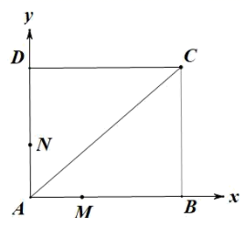**因为eqId01dc93f8ad204c869d78c00c7d09f9d2，所以eqId562dd32213ea43449db20511ac5b88b1，eqId74424e88f2cc42018df41d04fe3da0ee，**

**所以eqId4464a7e7ad1740989d7e2e0c4ddd7f58*.***

**当且仅当eqId9d775eb3bb12498e99d2acf2265ab9b8，即eqId2d9d64823606488ba0f91eff1ec56da8，eqIdde375ba3a60748babf91c6f91048a6dd时取等号*.*故选B*.***

**7、 解析：设正方体的棱长为学科网(www.zxxk.com)--教育资源门户，提供试卷、教案、课件、论文、素材及各类教学资源下载，还有大量而丰富的教学相关资讯！，则学科网(www.zxxk.com)--教育资源门户，提供试卷、教案、课件、论文、素材及各类教学资源下载，还有大量而丰富的教学相关资讯！，因为三棱锥学科网(www.zxxk.com)--教育资源门户，提供试卷、教案、课件、论文、素材及各类教学资源下载，还有大量而丰富的教学相关资讯！内切球的表面积为学科网(www.zxxk.com)--教育资源门户，提供试卷、教案、课件、论文、素材及各类教学资源下载，还有大量而丰富的教学相关资讯！，**

**所以三棱锥学科网(www.zxxk.com)--教育资源门户，提供试卷、教案、课件、论文、素材及各类教学资源下载，还有大量而丰富的教学相关资讯！内切球的半径为1，设学科网(www.zxxk.com)--教育资源门户，提供试卷、教案、课件、论文、素材及各类教学资源下载，还有大量而丰富的教学相关资讯！内切球的球心为学科网(www.zxxk.com)--教育资源门户，提供试卷、教案、课件、论文、素材及各类教学资源下载，还有大量而丰富的教学相关资讯！，学科网(www.zxxk.com)--教育资源门户，提供试卷、教案、课件、论文、素材及各类教学资源下载，还有大量而丰富的教学相关资讯！到平面学科网(www.zxxk.com)--教育资源门户，提供试卷、教案、课件、论文、素材及各类教学资源下载，还有大量而丰富的教学相关资讯！的距离为学科网(www.zxxk.com)--教育资源门户，提供试卷、教案、课件、论文、素材及各类教学资源下载，还有大量而丰富的教学相关资讯！，则学科网(www.zxxk.com)--教育资源门户，提供试卷、教案、课件、论文、素材及各类教学资源下载，还有大量而丰富的教学相关资讯！，学科网(www.zxxk.com)--教育资源门户，提供试卷、教案、课件、论文、素材及各类教学资源下载，还有大量而丰富的教学相关资讯！，学科网(www.zxxk.com)--教育资源门户，提供试卷、教案、课件、论文、素材及各类教学资源下载，还有大量而丰富的教学相关资讯！，**

**又学科网(www.zxxk.com)--教育资源门户，提供试卷、教案、课件、论文、素材及各类教学资源下载，还有大量而丰富的教学相关资讯！，学科网(www.zxxk.com)--教育资源门户，提供试卷、教案、课件、论文、素材及各类教学资源下载，还有大量而丰富的教学相关资讯！，**

**又因为正方体外接球直接就是正方体对角线长，**

**正方体外接球的半径为**学科网(www.zxxk.com)--教育资源门户，提供试卷、教案、课件、论文、素材及各类教学资源下载，还有大量而丰富的教学相关资讯！**，其体积为**学科网(www.zxxk.com)--教育资源门户，提供试卷、教案、课件、论文、素材及各类教学资源下载，还有大量而丰富的教学相关资讯！**，故选B．**

**校区** **班级** **姓名**  **座号**

**8、解析：**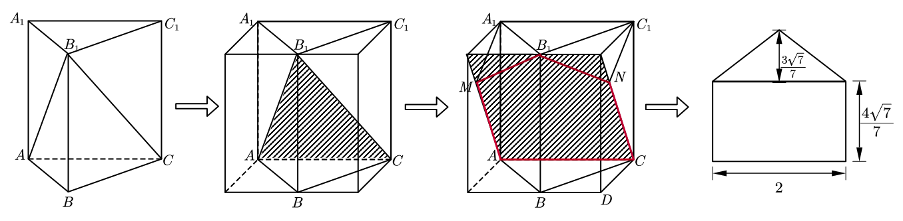

**投影面平移不影响正投影的形状和大小，所以我们就以平面为投影面，然后构造四棱**

**柱，得到投影为五边形，通过计算可得正投影的面积为.故选A.**

**二、多项选择题：**

**9、ABD 10、BD 11、BC 12、ACD**

**9、解析：依题意知，易知A B D正确，C错误，当A是l与α的交点时，A∈α.故选ABD.**

**10、解析：因为．所以．解得，A错误；因为．所以，解得，C错误；若，则，，，，B正确；因为，所以，解得或16．D正确．故选BD**



**11、解析：由题知的纵坐标为，又，所以，**



**，所以，所以的周期，**



**所以，，故B正确；所以，故C正确；，故A错误，**



**将代入函数解析式可得：，()，故D错误.故选BC.**



**12、解析：选ACD．**

**三、填空题：**

**13、－5e 14、3　；15、－ 16、高考资源网( www.ks5u.com)，中国最大的高考网站，您身边的高考专家。**

**15、解析:因为点O是A，B的中点，所以＋＝2，设||＝x，则||＝1－x(0≤x≤1)，所以(＋)·＝2·＝－2x(1－x)＝22－.所以当x＝时，(＋)·取到最小值－.答案:－**

**16、解析:高考资源网( www.ks5u.com)，中国最大的高考网站，您身边的高考专家。**

**四、解答题：**

**17、解：**



**（1），**

**得**

**（2），得**

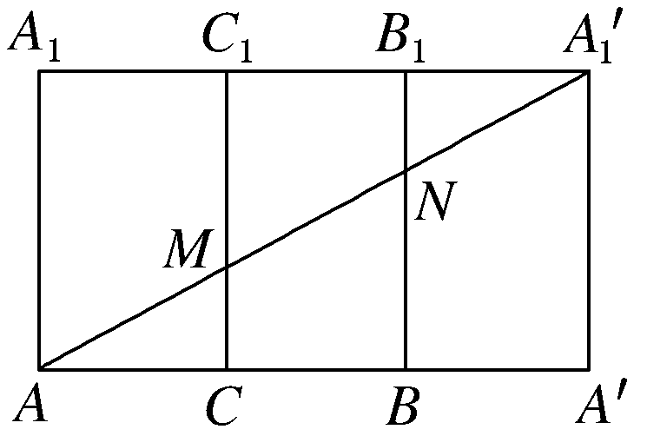**此时，所以方向相反。**

**18、(1)解：(1)三棱柱的侧面展开图为一个矩形AA′A1′A1，如图所示，**

**长A1A1′＝2×3＝6，宽AA1＝3，所以AA1′＝**

**＝＝3，即小虫爬行的最短距离是3.**

**(2)解　由＝，∵＝EA1·A1D1＝a2，又三棱锥F－A1D1E的高为CD＝a，**

**∴＝×a×a2＝a3，∴＝a3.**

**19、（1）解：∵点E是BC边上中点，点F是CD上靠近C的三等分点，**

**∴，，∴，**



**∴λ，μ，故λ+μ.**



**（2）设λ，则λ，，0，**



**∴（）•（λ）＝﹣λ24λ+2＝1，∴λ，故DF＝（1﹣λ）×2．**



**20、（1）解：由eqId4092cbd2891943e09150b98099d8da7e得eqId9d419495b2754030ae605de745a03dd5，**

**由余弦定理得eqId46523f11afe8471fa8cf15e079ce4f33，所以eqIdbeaed53979864951b8366cfbb763e2e7，由正弦定理得eqId950a0842213e4f94bebd8e0703d7c86b，eqId8754ce8cf7f34f04abb9a0c041f57f5c是三角形内角，eqId4eb36aab017048adb610371fe0b96e37，所以eqIdcab72a7c59454fb0b63bfb3821837630，又A为锐角，所以eqId4d9b32ba2f5e40bd850f21cafb963406．**

**（2）由（1）eqIde70d107df401484d9a7310eb72a1a4f0eqId1aaec74aa1024ffdabba7168ecc44b53，eqId3d760188829b4837be3c9d9ab8da68ab，**

**所以eqId2f459abcaf354425a794ab3e16df8ada，即eqId1c2574d6364445d1911b9eb1a06524b6，eqIdffd2b081b8ca4029be4de18a3e921860，eqId357d5bca8ea84bceb4978a8ba2153244，**

**eqIde19635a3bc154d8a8506b8faf002943a．**

**21、解：由题意知海里，**



**在中，由正弦定理得**



**=（海里），**



**又海里，在中，由余弦定理得= 30（海里），则需要的时间（小时）．答：救援船到达点需要1小时．**



**22、（1）解：由题意知eqId10bbe48f886a4fa78fdf8c1fd064f9b4三点满足eqId4faf1461d9884da38c2ea5b3d581d815，可得eqId520a9a8827c64664b8560ac8d8e57dd2，**

**所以eqIdafe4b3422bfb40f7983fed7a0e3f8024，即eqId2a371f378087461b9334297b86fd46c9即eqIdbe7ae75a38a34d179e3910a89e873d36，则eqIda6b94e71df1f4e5eaab46b751d4a1ca8，所以eqIde736ba0828a441bc90d0cc094d20593f.**

**（2）由题意，函数eqId4000f44d33c7400ca6051d7bd96ffbc9eqId8cfc85883ee14c71b13d34775240c925**

**因为eqIda247cabb0ebe48bb8ab8a495b7f2341c，所以eqId9246a910977843d7967530b6ebbed20f，**

**当eqId0b8bed9d0fd849a291228fde7b4c1792时，eqId6f13759e937144069819aed2ae5a1057取得最小值eqId89c47467ec5e43fdbab6c6c7896ca3b2，不满足题意;**

**当eqIdcbbf948f8a7543b4a99fa22fb3136760时，当eqIdebf8bda634aa4a4ba0cf3d64aaee9b95时，eqId6f13759e937144069819aed2ae5a1057最小值为eqIdc2c94e0054674d8a9db4a93d6d055c7e，令eqIdc2c94e0054674d8a9db4a93d6d055c7e;**

**当eqId2f8ce3cba715447096349183cf954a8e时，当eqId32af149cb91843f097ac22fdd6c83138时，eqId6f13759e937144069819aed2ae5a1057最小值为eqId24832cd004024e1dba776a811a3db4a9，令eqIdc2c94e0054674d8a9db4a93d6d055c7e,不满足eqId2f8ce3cba715447096349183cf954a8e故舍去. 综上，eqIdc2c94e0054674d8a9db4a93d6d055c7e**

**泉州七中2020～2021学年度下学期高一年数学周练习卷　2021.04.06**

**（时间：120分钟，满分：150分）**

★ **祝考试顺利** ★

**注意事项**：

1．本试卷分第Ⅰ卷（选择题）和第Ⅱ卷（非选择题）两部分。

2．答题前，考生务必将自己的姓名填写在答题卡上。全部答案答在答题卡上，答在本试卷上无效。

**第I卷（选择题 共60分）**

**一、单项选择题(本题共8小题，每小题5分，共40分.在每小题给出的四个选项中，只有一项是符合题目要求的)**

**1、如图，△A′B′C′是水平放置的△ABC的斜二测直观图，其中O′C′＝O′A′＝2O′B′，**

**则以下说法正确的是 　　　　　　　　　　(　　)**

**A．△ABC是钝角三角形 B．△ABC是等腰三角形，但不是直角三角形**

**C．△ABC是等腰直角三角形 D．△ABC是等边三角形**

**解析：将其恢复成原图，设A′C′＝2，则可得OB＝2O′B′＝1，AC＝A′C′＝2，**

**故△ABC是等腰直角三角形，故选C.**

**2、已知下列命题中：**

**（1）若，且，则或，**

**（2）若，则或**

**（3）若不平行的两个非零向量，满足，则**

**（4）若与平行，则其中真命题的个数是 　　（ ）**

**A． B． C． D．**

**解析：（1）是对的；（2）仅得；（3）**

**（4）平行时分和两种， 故选C．**

**3、已知非零向量a，b满足a⊥b，则函数f(x)＝(ax＋b)2(x∈R) (　　)**

**A.既是奇函数又是偶函数 B.是非奇非偶函数 C.是偶函数 D.是奇函数**

**解析：∵a⊥b，所以a·b＝0，∴f(x)＝(ax＋b)2＝|a|2x2＋|b|2，∴f(x)＝(ax＋b)2是偶函数.故选C．**

**4、已知a＝(3,4)，b＝(2，m)且a与b夹角为锐角，则m的取值范围是 （ ）**

**A．(－，＋∞)， B．(－，)∪(，＋∞) C．(－∞，－) D．(－，0) ∪ (0，＋∞)**

**解析: ∵a·b＝6＋4m>0，∴m>－，又当a与b同向时，＝，∴m＝，故m>－且m≠.故选B．**

**5、牙雕套球又称“鬼工球”，取鬼斧神工的意思，制作相当繁复，工艺要求极高.**

**明代曹昭在《格古要论·珍奇·鬼工毬》中写道：“尝有象牙圆毬儿一箇，中直通一**

**窍，内车数重，皆可转动，故谓之鬼工毬”.现有某“鬼工球”，由外及里是两层表**

**面积分别为eqIde8cc7b0ce643408b8021d669b219fe65和eqId4d0b9c00190245a49092f43f76fa1cfc的同心球（球壁的厚度忽略不计），在外球表面上有一点eqId052844cae8574a8ab842c38a039baac0，在内球表面上有一点eqId8754ce8cf7f34f04abb9a0c041f57f5c，连接线段eqId99a3187c2b8f4bcc9703c74c3b72f1f3.若线段eqId99a3187c2b8f4bcc9703c74c3b72f1f3不穿过小球内部，则线段eqId99a3187c2b8f4bcc9703c74c3b72f1f3长度的最大值是 （ ）**

**A．eqId4afe042f8c6844dcbc3282d8306c518ecm B．9cm C．3cm D．2cm**

**解析：因为外球的表面积为eqIde8cc7b0ce643408b8021d669b219fe65，内球的表面积为eqId4d0b9c00190245a49092f43f76fa1cfc，**

**所以外球的半径为eqId5c5e0cbef7b3411ea1ec7eba906df675，内球的半径为eqIde4f0b5b730a64c0abf6fe46b2e53a294，**

**如图，以外球表面上一点eqId052844cae8574a8ab842c38a039baac0、内球表面上有一点eqId8754ce8cf7f34f04abb9a0c041f57f5c以及球心eqId2efda802d5534f6d92d9f8af7aaec28b作截面，**

**因为线段eqId99a3187c2b8f4bcc9703c74c3b72f1f3不穿过小球内部，所以当线段eqId99a3187c2b8f4bcc9703c74c3b72f1f3与内球相切时线段eqId99a3187c2b8f4bcc9703c74c3b72f1f3的长度最大，**

**则线段eqId99a3187c2b8f4bcc9703c74c3b72f1f3最长为eqIdc5ca884e02b04fc299fd8d5a982cf7ef，故选C.**

**6、在矩形eqId5ce7a06ae7a34393b92b5277978ac014中，eqId18e3ae3e255349039d6726b8293c6cab，eqId6029b7edc4f4466baac844f5198030bf，eqId2381423d4cd146cab95f55527681a766，eqId517584fed25c413ba8b7bb33ffa2d5c6分别是eqId99a3187c2b8f4bcc9703c74c3b72f1f3，eqId8a76bbe21fb549e3a9c2038d58c7a3d8上的动点，且满足eqId97ae9cf16f4c457abea163384410ab6b，设eqId01dc93f8ad204c869d78c00c7d09f9d2，则eqId4ce7e0d0223742f4b96ab60a471ad726的最小值为 （ ）**

**A．48 B．49 C．50 D．5**

**解析：如图，建立平面直角坐标系，则eqId5e1b44b3b4c942a7a9f396942f1c0de4，eqIdb3635ec5c07d40538217423e3fa4894b，eqIdf79837bc9d26414b8ee56ca6009a8194，eqIda97ff821d2dc4e69865b0c68d068be4f，设eqId03bc711b53314f76a2d3a68b21517789，eqId3bd394757ec448978faca18b9e525612，因为eqId97ae9cf16f4c457abea163384410ab6b，所以eqId57f4c286924f453095628082d2b42949，eqIde2af293019ae48d396e4c2d87b2414ab，eqId31634e0747d040b9ab4565050ef42d89*.***

**因为eqId01dc93f8ad204c869d78c00c7d09f9d2，所以eqId562dd32213ea43449db20511ac5b88b1，eqId74424e88f2cc42018df41d04fe3da0ee，**

**所以eqId4464a7e7ad1740989d7e2e0c4ddd7f58*.***

**当且仅当eqId9d775eb3bb12498e99d2acf2265ab9b8，即eqId2d9d64823606488ba0f91eff1ec56da8，eqIdde375ba3a60748babf91c6f91048a6dd时取等号*.*故选B*.***

**7、正方体ABCD-A1B1C1D1中，三棱锥A1-BC1D内切球学科网(www.zxxk.com)--教育资源门户，提供试卷、教案、课件、论文、素材及各类教学资源下载，还有大量而丰富的教学相关资讯！表面积为学科网(www.zxxk.com)--教育资源门户，提供试卷、教案、课件、论文、素材及各类教学资源下载，还有大量而丰富的教学相关资讯！，则正方体外接球的体积为（ ）**

**A．学科网(www.zxxk.com)--教育资源门户，提供试卷、教案、课件、论文、素材及各类教学资源下载，还有大量而丰富的教学相关资讯！ B．36学科网(www.zxxk.com)--教育资源门户，提供试卷、教案、课件、论文、素材及各类教学资源下载，还有大量而丰富的教学相关资讯！ C．学科网(www.zxxk.com)--教育资源门户，提供试卷、教案、课件、论文、素材及各类教学资源下载，还有大量而丰富的教学相关资讯！ D．学科网(www.zxxk.com)--教育资源门户，提供试卷、教案、课件、论文、素材及各类教学资源下载，还有大量而丰富的教学相关资讯！**

**解析：设正方体的棱长为学科网(www.zxxk.com)--教育资源门户，提供试卷、教案、课件、论文、素材及各类教学资源下载，还有大量而丰富的教学相关资讯！，则学科网(www.zxxk.com)--教育资源门户，提供试卷、教案、课件、论文、素材及各类教学资源下载，还有大量而丰富的教学相关资讯！，因为三棱锥学科网(www.zxxk.com)--教育资源门户，提供试卷、教案、课件、论文、素材及各类教学资源下载，还有大量而丰富的教学相关资讯！内切球的表面积为学科网(www.zxxk.com)--教育资源门户，提供试卷、教案、课件、论文、素材及各类教学资源下载，还有大量而丰富的教学相关资讯！，**

**所以三棱锥学科网(www.zxxk.com)--教育资源门户，提供试卷、教案、课件、论文、素材及各类教学资源下载，还有大量而丰富的教学相关资讯！内切球的半径为1，设学科网(www.zxxk.com)--教育资源门户，提供试卷、教案、课件、论文、素材及各类教学资源下载，还有大量而丰富的教学相关资讯！内切球的球心为学科网(www.zxxk.com)--教育资源门户，提供试卷、教案、课件、论文、素材及各类教学资源下载，还有大量而丰富的教学相关资讯！，学科网(www.zxxk.com)--教育资源门户，提供试卷、教案、课件、论文、素材及各类教学资源下载，还有大量而丰富的教学相关资讯！到平面学科网(www.zxxk.com)--教育资源门户，提供试卷、教案、课件、论文、素材及各类教学资源下载，还有大量而丰富的教学相关资讯！的距离为学科网(www.zxxk.com)--教育资源门户，提供试卷、教案、课件、论文、素材及各类教学资源下载，还有大量而丰富的教学相关资讯！，则学科网(www.zxxk.com)--教育资源门户，提供试卷、教案、课件、论文、素材及各类教学资源下载，还有大量而丰富的教学相关资讯！，学科网(www.zxxk.com)--教育资源门户，提供试卷、教案、课件、论文、素材及各类教学资源下载，还有大量而丰富的教学相关资讯！，学科网(www.zxxk.com)--教育资源门户，提供试卷、教案、课件、论文、素材及各类教学资源下载，还有大量而丰富的教学相关资讯！，**

**又学科网(www.zxxk.com)--教育资源门户，提供试卷、教案、课件、论文、素材及各类教学资源下载，还有大量而丰富的教学相关资讯！，学科网(www.zxxk.com)--教育资源门户，提供试卷、教案、课件、论文、素材及各类教学资源下载，还有大量而丰富的教学相关资讯！，**

**又因为正方体外接球直接就是正方体对角线长，**

**学科网(www.zxxk.com)--教育资源门户，提供试卷、教案、课件、论文、素材及各类教学资源下载，还有大量而丰富的教学相关资讯！正方体外接球的半径为学科网(www.zxxk.com)--教育资源门户，提供试卷、教案、课件、论文、素材及各类教学资源下载，还有大量而丰富的教学相关资讯！，其体积为学科网(www.zxxk.com)--教育资源门户，提供试卷、教案、课件、论文、素材及各类教学资源下载，还有大量而丰富的教学相关资讯！，故选B．**

**8、已知三棱柱各棱长均为2，平面，有一个过点且平行于平面的平面，则该三棱柱在平面内的正投影面积 （ ）**

**A． B． C． D．**

**解析：**

**投影面平移不影响正投影的形状和大小，所以我们就以平面为投影面，然后构造四棱**

**柱，得到投影为五边形，通过计算可得正投影的面积为.故选A.**

**二、多项选择题(本大题共4小题，每小题5分，共20分．全部选对的得5分，部分选对的得3分，有选错的得0分)** 

**9、设α，β表示两个平面，l表示直线，A，B，C表示三个不同的点，给出下列命题：**

**A．若A∈l，A∈α，B∈l，B∈α，则l⊂α；**

**B．α，β不重合，若A∈α，A∈β，B∈α，B∈β，则α∩β＝AB；**

**C．若l⊄α，A∈l，则A∉α；**

**D．若A，B，C∈α，A，B，C∈β，且A，B，C不共线，则α与β重合．**

**则上述真命题的是 　 (　　)**

**解析：依题意知，易知A B D正确，C错误，当A是l与α的交点时，A∈α.故选A B D.**

**10、已知向量，，下列说法正确的有　　　　　　　　　　　　　　　　(　　)**

**A．若，则 B．若，则a与b夹角的正弦值为**

**C．若，则 　D．若，则或16**

**解析：因为．所以．解得，A错误；因为．所以，解得，C错误；若，则，，，，B正确；因为，所以，解得或16，D正确．故选BD**

**11、如图所示，点eqIdbedf755e0fdb4d078d6859360706b163是函数eqIda5e3daad4c784e49b8b0e84ddee28781(eqIdb5706584ddc64530b68e964587fe3b9a，eqId8ccf61601cf049d8a2100ee27d5b2419)图象的最高点，eqId2381423d4cd146cab95f55527681a766､eqId517584fed25c413ba8b7bb33ffa2d5c6是图象与eqIda9cd3f94eb8045438f75e9daccfa7200轴的交点，若eqIda9f2878fd4b64d91a44aaed6d1c6b621，且eqId6d683090aafe40bf8eb3e4c75c1472a6，则 （ ）**

**A．eqId07f79e865d9c4b0aa445f886371804c6 B．eqId8dbf4fe0dcb64fd5924399a2df82d61f**

**C．eqIdbec996d2148241be843dcaad6b7e76ba D．eqId80f20c0f4e184e1288f51efe26305506**

**解析：由题知eqIdbedf755e0fdb4d078d6859360706b163的纵坐标为eqId000aef5c9f2a4aa2881d8b6ed91fe140，又eqId6d683090aafe40bf8eb3e4c75c1472a6，所以eqIdd722a4e4d28a4260a54b3c8503e63b2d，eqId5b9269ec764542818c4105d064868e9d，**

**所以eqId13625d23cee34100817c940b0c32778c，所以eqId4837c94ef0ff4dcf9b1dda4df363275a的周期eqId7def964a4ed745f081fe72b7ec130c62，所以eqIdde68a371be2c4184b26581a632b6ebba，eqId8dbf4fe0dcb64fd5924399a2df82d61f，故B正确；**

**所以eqId58299279bc524cfda9634727bfce4e8d，故C正确；eqIdf98acb7690174e75afeeb3b082743679，故A错误，**

**将eqIdbec996d2148241be843dcaad6b7e76ba代入函数解析式可得：eqId54abd5de7577471aaf485e13cc4dfa29，eqIdcc211c5b4f3642adb4378b0c6f0d40df(eqId124b4420c7a6441198179e837247f78d)，故D错误.故选BC.**

**12、在南方不少地区，经常看到人们头戴一种用木片、竹篾或苇蒿等材料制作的斗笠，用来遮阳城避**

**雨，随着旅游和文化交流活动的开展，斗笠也逐渐成为一种时尚旅游产品，有一种外形为圆锥形的斗**

**笠，称为“灯罩斗笠”，根据人的体型、高矮等制作成大小不一的现号供人选择使用，不同型号的斗笠**

**大小经常用帽坡长（母线长）和帽底宽（底面圆直径长）两个指标进行衡．现有一个“灯罩斗笠”，帽**

**坡长20厘米，帽底宽20厘米，关于此斗笠，下面说法正确的是 　　（ ）**

**A．斗笠轴截而(过顶点和底而中心的截面图形)的顶角为120°**

**B．过斗笠顶点和斗笠侧面上任意两母线的截面三角形的最大面积为100平方厘米**

**C．若此斗笠顶点和底面圆上所有点都在同一球上，则该球的表面积为1600平方厘米**

**D．此斗笠放在平面上，可以盖住的球(保持斗笠不变形)的最大半径为20﹣30厘米**

**12、解析：选ACD．**

**第II卷（非选择题 共90分**）

**三、填空题(本大题共4小题，每小题5分，共20分将答案填在答题纸上)**

**13、已知|a|＝2，|b|＝10，a与b的夹角为120°，与a同向的单位向量为e，则向量b在向量a方向上的投影向量是________；**

**解析：向量b在向量a方向上的投影向量为|b|cos θ e＝10×cos 120°e＝－5e.答案：－5e**

**14、已知一个高为1的三棱锥，各侧棱长都相等，底面是边长为2的等边三角形，则三棱锥的表面积为________，若三棱锥内有一个体积为V的球，则V的最大值为________；**

**解析：该三棱锥侧面的斜高为 ＝，则S侧＝3××2×＝2，S底＝××2＝，所以三棱锥的表面积S表＝2＋＝3.由题意知，当球与三棱锥的四个面都相切时，其体积最大.设三棱锥的内切球的半径为r，则三棱锥的体积V锥＝S表·r＝S底·1，所以3r＝，所以r＝，所以三棱锥的内切球的体积最大为Vmax＝πr3＝.答案：3**

**15、如图所示，半圆的直径AB＝2，O为圆心，C是半圆上不同于A，B的任意一点，**

**若P为半径OC上的动点，则(＋)·的最小值是________；**

**解析:因为点O是A，B的中点，所以＋＝2，**

**设||＝x，则||＝1－x(0≤x≤1)，**

**所以(＋)·＝2·＝－2x(1－x)＝22－.**



y

**所以当x＝时，(＋)·取到最小值－.答案:－**

**16、定义：平面内两条相交但不垂直的数轴构成的坐标系（两条数轴的**

**原点重合且单位长度相同）称为平面斜坐标系；在平面斜坐标系高考资源网( www.ks5u.com)，中国最大的高考网站，您身边的高考专家。中，**

**若高考资源网( www.ks5u.com)，中国最大的高考网站，您身边的高考专家。（其中高考资源网( www.ks5u.com)，中国最大的高考网站，您身边的高考专家。、高考资源网( www.ks5u.com)，中国最大的高考网站，您身边的高考专家。分别是斜坐标系高考资源网( www.ks5u.com)，中国最大的高考网站，您身边的高考专家。轴、高考资源网( www.ks5u.com)，中国最大的高考网站，您身边的高考专家。轴正方向上的**

**单位向量，高考资源网( www.ks5u.com)，中国最大的高考网站，您身边的高考专家。，高考资源网( www.ks5u.com)，中国最大的高考网站，您身边的高考专家。为坐标原点），则有序实数对高考资源网( www.ks5u.com)，中国最大的高考网站，您身边的高考专家。称为点高考资源网( www.ks5u.com)，中国最大的高考网站，您身边的高考专家。**

**的斜坐标.如图所示,在平面斜坐标系高考资源网( www.ks5u.com)，中国最大的高考网站，您身边的高考专家。中，若高考资源网( www.ks5u.com)，中国最大的高考网站，您身边的高考专家。，点高考资源网( www.ks5u.com)，中国最大的高考网站，您身边的高考专家。，高考资源网( www.ks5u.com)，中国最大的高考网站，您身边的高考专家。为单位圆上一点，**

**且高考资源网( www.ks5u.com)，中国最大的高考网站，您身边的高考专家。，点高考资源网( www.ks5u.com)，中国最大的高考网站，您身边的高考专家。在平面斜坐标系中的坐标是________________.**

**答案:高考资源网( www.ks5u.com)，中国最大的高考网站，您身边的高考专家。**

**四、解答题 （本大题共6小题，共70分,解答应写出文字说明、证明过程或演算步骤.）**

**17、（本小题满分10分）**

**已知,,当为何值时，**

**（1）与垂直？**

**（2）与平行？平行时它们是同向还是反向？**

**解：**



**（1），**

**得**

**（2），得**

**此时，所以方向相反。**

**18、(本小题满分12分)**

**(1)如图，三棱柱ABC­A1B1C1的底面是边长为2的正三角形，侧棱CC1⊥BC，CC1＝3，有虫从A沿三个侧面爬到A1，求小虫爬行的最短距离．**

**解：(1)三棱柱的侧面展开图为一个矩形AA′A1′A1，如图所示，**

**长A1A1′＝2×3＝6，宽AA1＝3，**

**所以AA1′＝ ＝＝3，**

**即小虫爬行的最短距离是3.**

**(2)如图，已知ABCD－A1B1C1D1是棱长为a的正方体，E为AA1的中点，F为CC1上一点，求三棱锥A1－D1EF的体积．**

**解　由＝，**

**∵＝EA1·A1D1＝a2，**

**又三棱锥F－A1D1E的高为CD＝a，**

**∴＝×a×a2＝a3，**

**∴＝a3.**

**19、(本小题满分12分)**

**如图，在正方形ABCD中，点E是BC边上中点，点F在边CD上．**

**（1）若点F是CD上靠近C的三等分点，设www.zqy.com，求λ+μ的值．**

**（2）若AB＝2，当www.zqy.com1时，求DF的长．**

**（1）解：∵点E是BC边上中点，点F是CD上靠近C的三等分点，**

**∴www.zqy.com，www.zqy.com，**

**∴www.zqy.com，**

**∴λwww.zqy.com，μwww.zqy.com，**

**故λ+μwww.zqy.com.**

**（2）设www.zqy.comλwww.zqy.com，则www.zqy.comλwww.zqy.com，**

**又www.zqy.com，www.zqy.com0，**

**∴www.zqy.com（www.zqy.com）•（www.zqy.comλwww.zqy.com）＝﹣λwww.zqy.com2www.zqy.com4λ+2＝1，∴λwww.zqy.com，**

**故DF＝（1﹣λ）×2www.zqy.com．**

**20、(本小题满分12分)**

**△ABC的内角A，B，C的对边分别为a，b，c，已知A为锐角，eqId4092cbd2891943e09150b98099d8da7e.**

**（1）求A；**

**（2）若eqId7777a9ff538f4d7ba47b73ee80b0874c，且eqId0627be51821d4be7b3e024a354815d64边上的高为eqId7bcd573cee334383ad72cc4b179fcfb3，求△ABC的面积.**

**（1）解：由eqId4092cbd2891943e09150b98099d8da7e得eqId9d419495b2754030ae605de745a03dd5，**

**由余弦定理得eqId46523f11afe8471fa8cf15e079ce4f33，所以eqIdbeaed53979864951b8366cfbb763e2e7，**

**由正弦定理得eqId950a0842213e4f94bebd8e0703d7c86b，eqId8754ce8cf7f34f04abb9a0c041f57f5c是三角形内角，eqId4eb36aab017048adb610371fe0b96e37，**

**所以eqIdcab72a7c59454fb0b63bfb3821837630，又A为锐角，所以eqId4d9b32ba2f5e40bd850f21cafb963406．**

**（2）由（1）eqIde70d107df401484d9a7310eb72a1a4f0eqId1aaec74aa1024ffdabba7168ecc44b53，eqId3d760188829b4837be3c9d9ab8da68ab，**

**所以eqId2f459abcaf354425a794ab3e16df8ada，即eqId1c2574d6364445d1911b9eb1a06524b6，eqIdffd2b081b8ca4029be4de18a3e921860，**

**eqId357d5bca8ea84bceb4978a8ba2153244，**

**eqIde19635a3bc154d8a8506b8faf002943a．**

**21、(本小题满分12分)**

**如图，A，B是海面上位于东西方向相距海里的两个观测点，现位于A点北偏东45°，B点**



**北偏西60°的D点有一艘轮船发出求救信号，位于B点南偏西60°且与B点相距海里的C点的**



**救援船立即前往营救，其航行速度为30海里/小时，该救援船到达D点需要多长时间？**

**解：由题意知海里，**







**在中，由正弦定理得**



**=（海里），**



**又海里，**



**在中，由余弦定理得**



**=**



**30（海里），则需要的时间（小时）．**



**答：救援船到达点需要1小时．**



**22、(本小题满分12分)**

**在平面直角坐标系中，eqId2efda802d5534f6d92d9f8af7aaec28b为坐标原点，eqIdcc614bd3390c4d028df189b234dcc351，eqId8754ce8cf7f34f04abb9a0c041f57f5c，eqId19a4eb16029e4550a14f2afe4741a3c3三点满足eqId3d638963480640778a7ab0c8678af9ed.**

**(1)求eqId2e96a6932eb445009ab431b71a69a97b的值；**

**(2)已知eqId0ec9886691cd42709c387719b366d319**

**的最小值为eqId3d638963480640778a7ab0c8678af9ed，求实数eqId69e01450ca4b4cb0815e18d10ebcb297的值.**

**（1）解：由题意知eqId10bbe48f886a4fa78fdf8c1fd064f9b4三点满足eqId4faf1461d9884da38c2ea5b3d581d815，**

**可得eqId520a9a8827c64664b8560ac8d8e57dd2，所以eqIdafe4b3422bfb40f7983fed7a0e3f8024，即eqId2a371f378087461b9334297b86fd46c9**

**即eqIdbe7ae75a38a34d179e3910a89e873d36，则eqIda6b94e71df1f4e5eaab46b751d4a1ca8，所以eqIde736ba0828a441bc90d0cc094d20593f.**

**（2）由题意，函数eqId4000f44d33c7400ca6051d7bd96ffbc9eqId8cfc85883ee14c71b13d34775240c925**

**因为eqIda247cabb0ebe48bb8ab8a495b7f2341c，所以eqId9246a910977843d7967530b6ebbed20f，**

**当eqId0b8bed9d0fd849a291228fde7b4c1792时，eqId6f13759e937144069819aed2ae5a1057取得最小值eqId89c47467ec5e43fdbab6c6c7896ca3b2，不满足题意;**

**当eqIdcbbf948f8a7543b4a99fa22fb3136760时，当eqIdebf8bda634aa4a4ba0cf3d64aaee9b95时，eqId6f13759e937144069819aed2ae5a1057最小值为eqIdc2c94e0054674d8a9db4a93d6d055c7e，令eqIdc2c94e0054674d8a9db4a93d6d055c7e;**

**当eqId2f8ce3cba715447096349183cf954a8e时，当eqId32af149cb91843f097ac22fdd6c83138时，eqId6f13759e937144069819aed2ae5a1057最小值为eqId24832cd004024e1dba776a811a3db4a9，令eqIdc2c94e0054674d8a9db4a93d6d055c7e,**

**不满足eqId2f8ce3cba715447096349183cf954a8e故舍去.**

**综上，eqIdc2c94e0054674d8a9db4a93d6d055c7e**